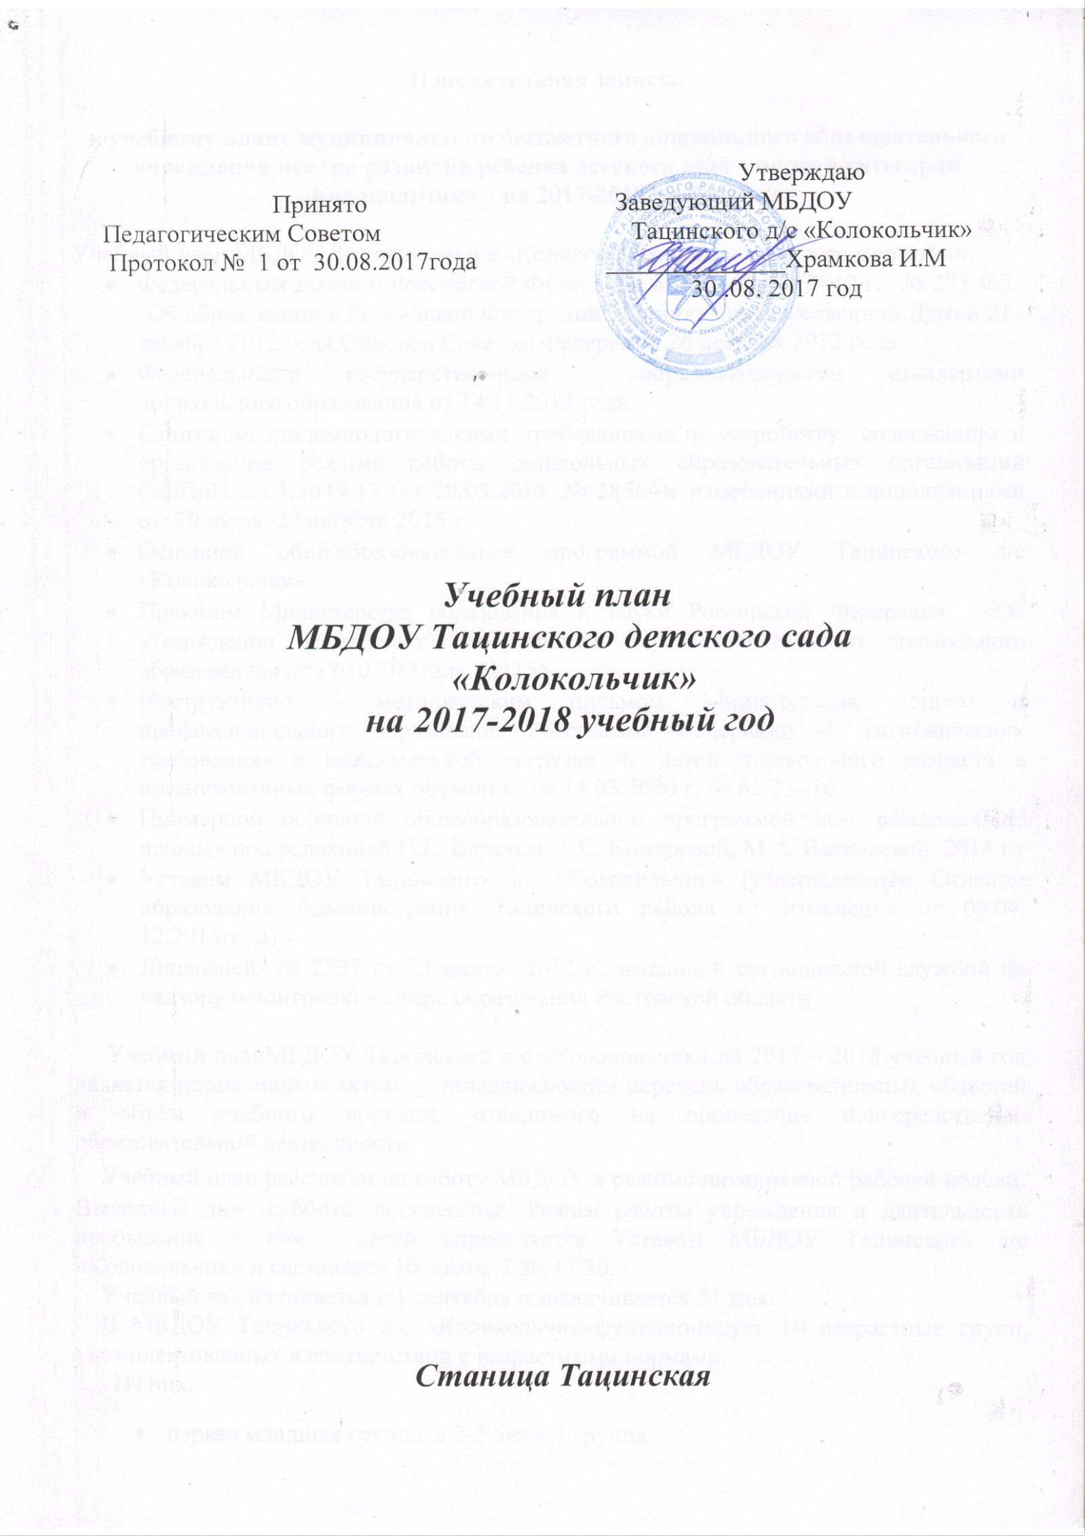Пояснительная записка

к учебному плану муниципального бюджетного дошкольного образовательного учреждения центра развития ребенка детского сада первой категории «Колокольчик» на 2017-2018 учебный год

Учебный план МБДОУ Тацинского д/с «Колокольчик» разработан в соответствии:
- Федеральным законом Российской Федерации от 29 декабря 2012 г. № 273-ФЗ "Об образовании в Российской Федерации". Принят Государственной Думой 21 декабря 2012 года.Одобрен Советом Федерации 26 декабря 2012 года
- Федеральными государственными образовательными стандартами дошкольного образования от 14.11.2013 года
- Санитарно-эпидемиологическими требованиями к устройству, содержанию и организации режима работы дошкольных образовательных организаций СанПиН 2.4.1.3049-13 (от 29.05.2013 № 28564)с изменениями и дополнениями от: 20 июля, 27 августа 2015 г.
- Основной общеобразовательная программой МБДОУ Тацинского д/с «Колокольчик»
- Приказом Министерства образования и науки Российской Федерации «Об утверждении федерального государственного образовательного дошкольного образования» от 17.102013года №1155
- Инструктивно - методическим письмом Министерства общего и профессионального образования Российской Федерации «О гигиенических требованиях к максимальной нагрузке на детей дошкольного возраста в организованных формах обучения» от 14.03.2000 г. № 65/23- 16.
- Примерной основной общеобразовательной программой «От рождения до школы» под редакцией Н.Е. Вераксы, Т.С. Комаровой, М.А. Васильевой, 2014 г.;
- Уставом МБДОУ Тацинского д/с «Колокольчик» (утвержденным Отделом образования Администрации Тацинского района от изменения от 09.04. 12.2015года)
- Лицензией № 2237 от 29 марта 2012 г., выданной региональной службой по надзору и контролю в сфере образования Ростовской области

Учебный планМБДОУ Тацинского д/с «Колокольчик» на 2017 – 2018 учебный год является нормативным актом, устанавливающим перечень образовательных областей и объём учебного времени, отводимого на проведение непосредственно образовательной деятельности.
Учебный план рассчитан на работу МБДОУ в режиме пятидневной рабочей недели. Выходные дни -суббота, воскресенье. Режим работы учреждения и длительность пребывания в нем детей определяется Уставом МБДОУ Тацинского д/с «Колокольчик» и составляет 10 часов: 7.30-17.30.
Учебный год начинается с 1 сентября и заканчивается 31 мая.
В МБДОУ Тацинского д/с «Колокольчик»функционирует 10 возрастных групп, укомплектованных в соответствии с возрастными нормами.
Из них:
- первая младшая группа с 2-3 лет – 1 группа
- вторая младшая группа с 3 до 4 лет – 2группы;
- средняя группа с 4 до 5 лет - 2 группы;
- старшая группа с 5 до 6 лет – 2 группы;
- подготовительная с 6 до 7 лет – 1группа.
- разновозрастная группа от 2 до 4 лет – 1 группа
- разновозрастная группа от 5до 7 лет- 1 группа
Коллектив МБДОУ Тацинского д/с «Колокольчик»работает по Примерной основной общеобразовательной программе дошкольного образования «От рождения до школы» под редакцией Н.Е. Вераксы, Т.С. Комаровой, М.А.Васильевой. Методическое обеспечение основной программы соответствует перечню методических изданий, рекомендованных Министерством образования РФ по разделу «Дошкольное воспитание».
Коррекционно-развивающие занятия учителя-логопеда и педагога – психолога не входят в учебный план. Занятия проводятся малыми подгруппами (2-3воспитанника) или индивидуально и выводятся за пределы учебного плана. Количество занятий и состав групп определяется у учителя- логопеда Письмом Минобразования РФ от 14.12.2000 «Об организации работы логопедического пункта общеобразовательного учреждения» у педагога-психолога определяется Приказом минобразования РО от 24.03.2015года №163 «Общего положения педагога-психолога для различных типов образовательных организаций». Коррекционные занятия, проводимые ,учителем-логопедом и педагогом-психологм являются вариативными по отношению к занятиям по развитию речи в общеобразовательном процессе (для детей, зачисленных на логопункт). Такая вариативность обеспечивает исключение превышения предельно допустимой нормы нагрузки на ребенка.
Учебный план МБДОУ Тацинского д/с «Колокольчик» состоит из двух частей: инвариантной и вариативной.
Инвариантная часть учебного плана обеспечивает выполнение основной общеобразовательной программы ДОУ разработанной педагогическим коллективом на основе примерной Программы «От рождения до школы» Н.Е.Вераксы, М.А.Васильевой, Т.С.Комаровой 2014г. (составляет не менее 80 % от общего нормативного времени, отводимого на освоение основной образовательной программы дошкольного образования).
Образовательный процесс в ДОУ строится с учетом интеграции образовательных областей: «Социально-коммуникативное развитие», «Познавательное развитие», «Речевое развитие», «Художественно-эстетическое развитие», «Физическое развитие»
Распределение непосредственно образовательной деятельности основано на принципах:
- соблюдение права воспитанников на дошкольное образование;
- дифференциации и вариативности, которое обеспечивает использование в педагогическом процессе модульный подход;
- соотношение между инвариантной (не более 80% от общего времени, отводимого на освоение основной образовательной программы дошкольного образования) и вариативной (не более 20 % от общего нормативного времени, отводимого на основании основной общеобразовательной программы дошкольного образования) частями учебного плана;
- сохранение преемственности между инвариантной (обязательной) и вариативной (модульной) частями;
- отражение специфики ДОУ
- ориентирование на реализацию образовательной услуги.
Количество и продолжительность организованной образовательной деятельности устанавливаются в соответствии с санитарно-гигиеническими нормами и требованиями (СанПиН 2.4.1.3049-13 с изменениями и дополнениями от: 20 июля, 27 августа 2015 г.):
Продолжительность организованной образовательной деятельности:
- для детей от 1,5 до 3 лет – не более 10 минут,
- для детей от 3 до 4 лет – не более 15 минут,
- для детей от 4 до 5 лет – не более 20 минут,
- для детей от 5 до 6 лет – не более 25 минут,
- для детей от 6 до 7 лет – не более 30 минут.
Максимально допустимый объем недельной образовательной нагрузки, включая реализацию дополнительных образовательных программ, для детей дошкольного возраста составляет:
- в группе раннего возраста (1,5 лет до 3 лет) – 1 часа 30 мин.,
- в младшей группе (дети четвертого года жизни) - 2 часа 45 мин.,
- в средней группе (дети пятого года жизни) - 4 часа,
- в старшей группе (дети шестого года жизни) - 6 часов 15 минут,
- в подготовительной (дети седьмого года жизни) - 8 часов 30 минут.
Максимально допустимый объём образовательной нагрузки в первой половине дня:
- в младшей и средней группах не превышает 30 и 40 минут соответственно
- в старшей и подготовительной группах – 45 минут и 1,5 часа соответственно.
В середине времени, отведённого на организованную образовательную деятельность, проводятся физкультурные минутки.
Перерывы между периодами организованной образовательной деятельности – не менее 10 минут.
Образовательная деятельность с детьми старшего дошкольного возраста может осуществляться во второй половине дня после дневного сна. Её продолжительность составляет не более 25 – 30 минут в день. В середине организованной образовательной деятельности статического характера проводятся физкультурные минутки.
Образовательную деятельность, требующую повышенной познавательной активности и умственного напряжения детей, организуется в первую половину дня и в дни наиболее высокой работоспособности (вторник, среда), сочетается с физкультурными и музыкальными занятиями.
Вариативная часть учебного плана обеспечивает реализацию дополнительных
образовательных услуг (кружковую работу) и регионального компонента
Исходя из запросов родителей и с целью развития способностей детей младшего, среднего и старшего дошкольного возраста в ДОУ организована работа кружков.
Содержание вариативной части учебного плана не превышает допустимой нагрузки по всем возрастным группам. Один условный час отводится для дополнительных занятий в кружках по выбору для детей среднего дошкольного возраста, в старших группах– 2 условных часа.
В вариативную часть включено:
- занятия в кружке «Казачьи игры (ОО «Физическое развитие »)- руководитель инструктор по физической культуре Ткачева М.Г, организованные для детей 5 – 6 лет (старшая группа). Работа кружка направлена на формирование уважительного отношения к культуре Донского казачества, создание положительной основы для развития патриотических чувств: любви и преданности к Родине.
- занятия в кружке «Юный эколог» (ОО «Познавательное развитие»)-руководитель педагог дополнительного образования Шапкина С.Ю., организованные для детей 5-7 лет. Работа кружка направлена на изучение растительного и животного мира, ландшафтов Донского края, связанное с практическими делами (акции природоохранного характера, работа на огороде, подкормка птиц, посадка цветников и др.)
- занятия в кружке «Веселый английский» руководитель Арутюнян М.В.Работа кружка «Веселый английский направлена на: обучение детей навыкам свободного общения на уровне «начинающий» и навыков прикладного использования английского языка.

№ | Образовательная область | 1 Младшая группа | 2 Младшая группа | Средняя  группа |  | Старшая группа | Подготовительная группа
1. | Базовая часть (инвариантная) федеральный компонент (обязательная 80%)
1.1 | Познавательное развитие | 1 | 2 | 2 |  | 3 | 4
 | Формирование элементарных математических представлений (ФЭМП) | - | 1 | 1 |  | 1 | 2
 | Ознакомление с предметным и социальным окружением | 1/2 | 1/2 | 1/2 |  | 1 | 1
 | Ознакомление с природой в детском саду | 1/2 | 1/2 | 1/2 |  | 1 | 1
1.2 | Речевое развитие | 2 | 1 | 1 |  | 2 | 2
 | Развитие речи | 2 | 1 | 1 |  | 2 | 2
1.3 | Художественно-эстетическое развития | 5 | 5 | 5 |  | 6 | 6
 | Музыка | 2 | 2 | 2 |  | 2 | 2
 | Изобразительная деятельность Рисование | 1 | 1 | 1 |  | 2 | 2
 | Изобразительная деятельность.  Лепка | 1 | 1/2 | 1/2 |  | 1/2 | 1/2
 | Изобразительная деятельность.  Аппликация | - | 1/2 | 1/2 |  | 1/2 | 1/2
 | Конструирование из строительного материала | 1 | 1 | 1 |  | 1 | 1
1.4 | Физическое развитие | 2 | 3 | 2 |  | 3 | 3
 | Физическая культура в помещении | 2 | 2 | 1 |  | 2 | 2
 | Физическая культура на прогулке | - | 1 | 1 |  | «Кружок «Казачьи игры» | 1
1.5 | Социально-коммуникативное развитие | Реализуется ежедневно в процессе игровой,трудовой деятельности , общения
 | Итого | 10 | 11 |  | 10 | 14 | 15
2 | Вариативная часть(формируемая ДОУ 20%)
2. | Занятия по дополнительному образованию |  |  |  | 2 | 1 | 2
2.1 | Экологический кружок « Юный эколог» | - | - |  | 1 | 1 | 1
2.2 | Занимательный английский | - | -- |  | - | - | 1
2.3 | Кружок казачьих игр | - | - |  | - | 1 | -
2.4 | Региональный компонент | - | - |  | Занятия по развитию речи, изобразительной деятельности (рисованию), музыке, физкультуре  проводятся каждую вторую неделю месяца и составляют 10% всей учебной нагрузки.  (Всего 7 занятий по каждому предмету.)  Занятия по ознакомлению с предметным и социальным окружением, ознакомлению с природой в детском саду проводятся в октябре, ноябре, феврале и марте вторую неделю месяца и составляют 10% всей учебной нагрузки (Всего 4 занятия по каждому предмету, в остальные месяцы работа ведется в совместной деятельности с детьми).  Занятия проводятся вместо основных. Основные занятия ,которые выпали на вторую неделю месяца проводятся в совместной деятельности с детьми или объединяются с предыдущими.
 | Итого | - | - |  | 2 | 1 | 2
 | ВСЕГО (по СанПин) | 10 | 11 |  | 12 | 15 | 17
 | Длительность одного вида образовательной деятельности, мин. |  | 15 мин |  | 20 мин | 25минут | 25-30минут
 | Длительность образовательной деятельности в неделю, час/мин | 1час 40минут | 2 часа45 мин |  | 4 часа | 6часов 15 минут | 8часов 30минут

Образовательная деятельность в ходе режимных моментов
 | 1 Младшая группа | 2 Младшая группа | Средняя  группа | Старшая группа | Подготовительная группа
Утренняя гимнастика | ежедневно | ежедневно | ежедневно | ежедневно | ежедневно
Комплексы закаливающих процедур | ежедневно | ежедневно | ежедневно | ежедневно | ежедневно
Гигиенические процедуры | ежедневно | ежедневно | ежедневно | ежедневно | ежедневно
Ситуативные беседы при проведении режимных моментов | ежедневно | ежедневно | ежедневно | ежедневно | ежедневно
Чтение художественной литературы | ежедневно | ежедневно | ежедневно | ежедневно | ежедневно
Дежурства | ежедневно | ежедневно | ежедневно | ежедневно | ежедневно
Прогулки | ежедневно | ежедневно | ежедневно | ежедневно | ежедневно
Самостоятельная деятельность детей
Игра | ежедневно | ежедневно | ежедневно | ежедневно | ежедневно
Самостоятельная деятельность детей в центрах (уголках) развития | ежедневно | ежедневно | Ежедневно | ежедневно | ежедневно

